Melding om fisket uke 22/2024
Rapporten skrevet mandag 03.06.2024 av Audun Reiertsen, Amalie Oda Harland og Willy Godtliebsen.

Alle kvanta i rapporten er oppgitt i tonn rundvekt, hvis ikke annet er presisert, og verdi i 1.000 kroner, evt. millioner kroner.

Omsetningsdata i denne rapporten skriver seg først og fremst fra uke 22, 27. mai – 2. juni 2024.

Første periode av direktefisket etter blåkveite startet i dag, med det som ser ut til å bli god deltakelse. Men det er for tidlig å si noe om fisket og landingene derfra, det må vi vente med til neste ukerapport. Omsetningen i uke 22 var jevnt fordelt på fersk og fryst råstoff. For kystflåten kan vi rapportere om stor variasjon. Labert med leveranser av fersk torsk og sei, mens hyselandingene holder seg jevnt, dominert av snurrevad og line levert i Øst-Finnmark. Mye små hyse, spesielt gjelder det snurrevad, og ekstra vektklasse med egen minstepris innført fra i dag for fersklevert småhyse som tilsvarer under 700 gram sløyd med hode. Økte landinger av kveite, kongekrabbe, kvitlange og breiflabb, litt ned på kystreka, og rognkjeksfisket dabber av. For den havgående flåten dreier det meste av landingene seg om snabeluer og reke når det gjelder trålerne, mer variabelt for autoline og snurrevad som leverer fryst råstoff.

Råfisklagets omsetning i uke 22 er på 269 millioner kroner (foreløpig tall), som er opp fra 261 millioner kroner uka før. I tallet for uke 22 inngår 87 millioner kroner etter landinger fra utenlandske båter. Omsetningen for norske båter utgjorde dermed 182 millioner kroner, som var jevnt fordelt på fersk- og frystlevert råstoff med 91 millioner kroner på hver.

Sammenlignet med 2023
Tilsvarende for uke 22 i fjor, var omsetningen 358 millioner kroner. Av det var 48 millioner kroner etter landinger fra utenlandske båter. Omsetningen for norske båter på 310 millioner kroner var fordelt med 157 på fersk og 154 på fryst råstoff. Blåkveitefisket var da i gang og utgjorde 67 millioner kroner av ferskomsetningen.
Omsetning uke 22, 2024
Råfisklagets omsetning for norske båter i uke 22 i år fremgår av tabell 1, med fordeling på fersk/fryst råstoff, og pr fiskeslag.
Tabell 1. Omsetning for norske båter i uke 22/2024, fordelt pr fersk/fryst og pr fiskeslag
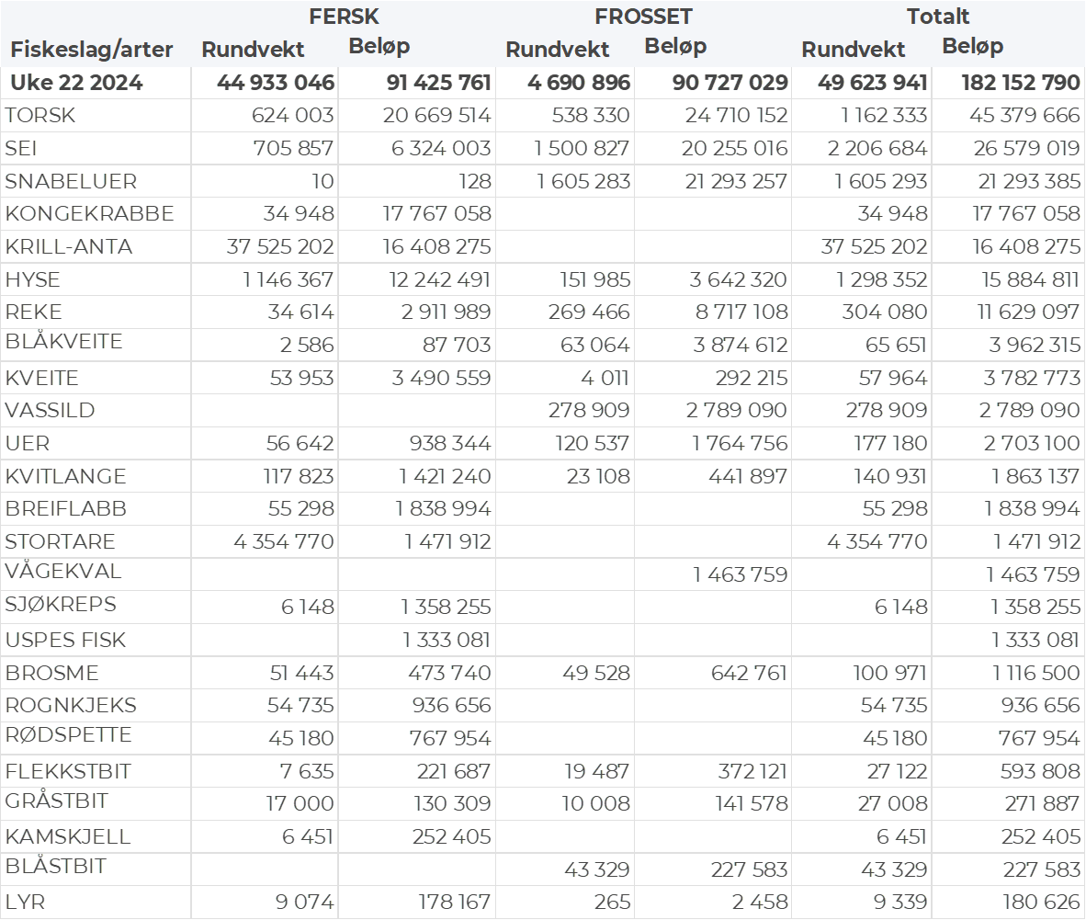

Frystomsetning
Foreløpige tall for norske båter i perioden viser 91 millioner kroner, ned fra 127 millioner kroner i uke 21. Omsetningen i uke 22 bestod i hovedsak av 540 tonn torsk, 1.600 tonn snabeluer og 1.500 tonn sei verdt henholdsvis 25, 21 og 20 millioner kroner.

Når det gjelder landinger av fryst råstoff i uke 22 som bare delvis er omsatt, har vi følgende tall: Landingene utgjorde totalt 5.220 tonn, opp fra 4.400 tonn uken før. Av de 5.220 tonnene var 3.000 tonn snabeluer, 1.000 tonn reke, 380 tonn sei, 300 tonn torsk og 230 tonn hyse. Rekekvantumet kom fra 3 leveranser. Det var leveranser av fisk fra 5 trålere, med totalt 3.590 tonn, derav altså 3.000 tonn snabeluer, og videre 380 tonn sei, 110 tonn torsk og 75 tonn hyse. 2 autolinebåter leverte 540 tonn, derav 190 tonn torsk, 130 tonn brosme og 80 tonn hyse. En snurrevadfangst på 70 tonn levert, i hovedsak hyse.

Ferskomsetning
Omsetningen av ferskt råstoff i uke 22 utgjorde 91 millioner kroner, opp fra 74 millioner kroner uken før. Torsk, kongekrabbe, hyse og sei var størst i verdi med henholdsvis 21, 18, 12 og 6 millioner kroner og for øvrig slik det framgår av tabell 1.

Tabell 2 og 3 viser fordelingen av landingene av fersk torsk pr leveringssone og redskap (unntatt trål), med tilhørende snittpriser. De to tabellene er basert på omsetning av kvalitet A og ekstra, der alle leveringstilstander inngår, men der snittprisene er omregnet til sløyd uten hode-priser, eksklusiv restråstoff.

Tabell 2. Omsetning av fersk torsk, A og ekstra kvalitet fra norske båter i uke 22, 2024 sammenlignet med samme uke i fjor. Fra redskapene garn, jukse, line og snurrevad, eksklusiv restråstoff.
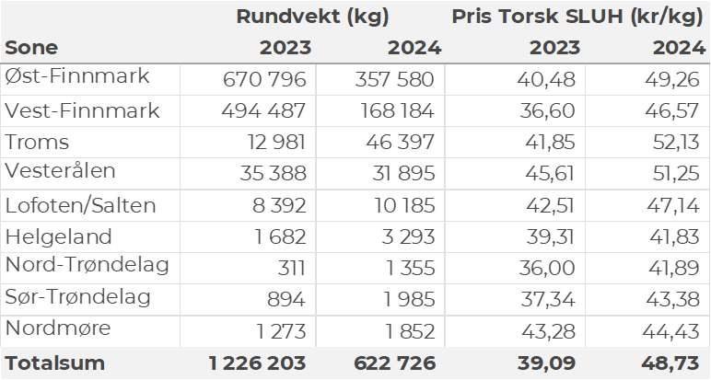

Tabell 3. Priser av fersk torsk per redskap, A og ekstra kvalitet fra norske båter i uke 22, 2024, eksklusiv restråstoff.
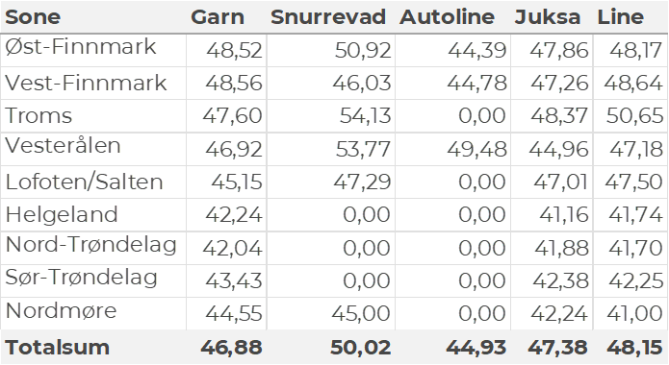
Omsetningen av fersk torsk i uke 22 utgjorde 620 tonn til en verdi av 20 millioner kroner, som var på samme nivå som uka før. Toppuken så langt i år er uke 10 med 12.730 tonn og 459 millioner kroner. Det er imidlertid enda et stykke igjen til de kvantumsnivåene som toppukene i vinterfisket har pleid å ligge på. I 2021 inntraff toppuka i uke 10 med 22.333 tonn/ 356 millioner kroner omsatt. Uke 10 var også toppuken i 2022 da det ble omsatt 18.042 tonn/ 447 millioner kroner. I 2023 inntraff toppuken i uke 12 da det var omsatt 19.545 tonn/ 627 millioner kroner. Tradisjonelt sett har toppukene i vinterfisket pleid å være i uke 10-12.

Hittil i år er det omsatt 106.140 tonn fersk torsk til en verdi av 3.846 millioner kroner. Til samme tid i fjor var det omsatt 150.190 tonn til en verdi av 4.676 millioner kroner. En kvantumsreduksjon på 44.050 tonn (29 %), mens verdien er redusert med 830 millioner kroner (18 %).

Av kvantumet i uke 22 var 300 tonn tatt på snurrevad, 180 tonn på line/autoline, 125 tonn på juksa og 20 tonn på garn. Den geografiske fordelingen av landingene framgår av tabell 2. Størst kvantum levert Øst-Finnmark. 530 tonn av totalt 620 tonn levert i Finnmark. Av 360 tonn levert i Øst-Finnmark var 150 tonn tatt på line/autoline og 160 tonn på snurrevad. Omsetningen til kjøpere i Vest-Finnmark var totalt 170 tonn, fordelt med 80 tonn på snurrevad og 70 tonn på juksa. Beskjedne leveranser fersk torsk sør for Finnmark.

Omsetningen av fersk sei i uke 22 utgjorde 700 tonn til en verdi av 6,3 millioner kroner. Ned fra 1.120 tonn/9,2 millioner kroner uken før. 400 tonn var notsei, 120 tonn på juksa, 100 tonn på snurrevad og 80 tonn på garn. Geografisk var størst kvantum levert i Troms med 300 tonn, deretter Vest-Finnmark med 150 tonn, og Vesterålen og Nordmøre med 90 tonn på hver. Notfanget sei dominerte landingene i Troms, Vest-Finnmark og på Nordmøre med henholdsvis 200, 120 og 70 tonn. Spredte landinger tatt på juksa, snurrevad og garn.
Tabell 4: Omsetning av fersk sei, A og ekstra kvalitet fra norske båter i uke 22, 2024 sammenlignet med samme uke i fjor. Fra redskapene garn, jukse, line, snurrevad og not, eksklusiv restråstoff.
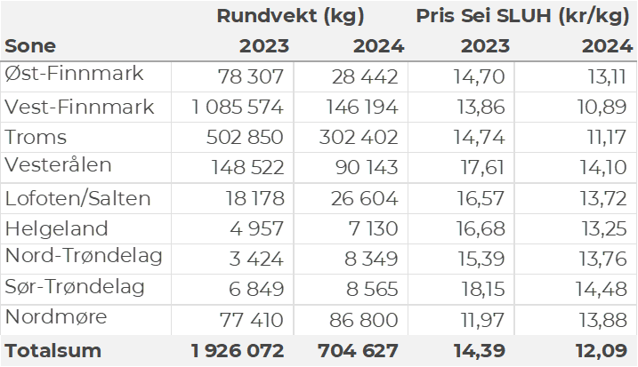
Kvantumet fersklevert hyse i uke 22 var 1.150 tonn til en verdi av 12,2 millioner kroner. Mot 1.260 tonn/13,3 millioner kroner uken før. 870 tonn var tatt på snurrevad og 270 tonn på line/autoline. Flere områder fra Magerøya og østover er stengt for fiske med snurrevad som følge av stor innblanding av undermålfisk. Størst kvantum levert i Øst-Finnmark med 580 tonn av totalen, jf. tabell 5, der 390 tonn var tatt på snurrevad og 180 tonn på line/autoline. Deretter følger Vest-Finnmark med 430 tonn der så og si alt var tatt på snurrevad. Vesterålen fulgte så med 90 tonn, hovedsakelig linehyse, og Troms med 40 tonn, der stod snurrevad for det meste.

Tabell 5: Omsetning av fersk hyse, krokfanget, A og ekstra kvalitet fra norske båter i uke 22, 2024 sammenlignet med samme uke i fjor. Fra redskapene garn, jukse, line og snurrevad, eksklusiv restråstoff.
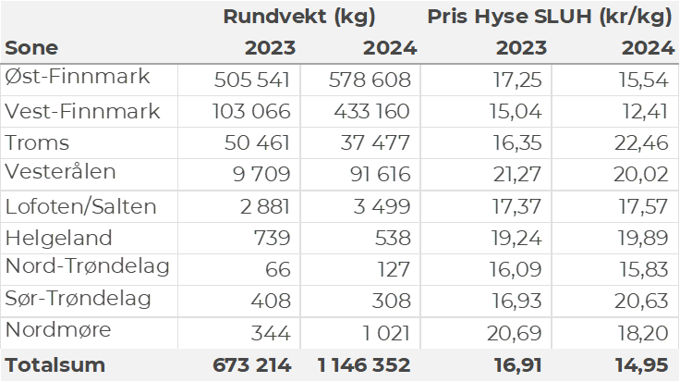
35 tonn kongekrabbe omsatt i uke 22, til verdi 17,8 millioner kroner, opp fra 32 tonn/14,3 millioner kroner uka før. 28 tonn var tatt i det kvoteregulerte fisket der 136 båter deltok med leveranser. 9,3 tonn var fisket på Varanger, 7 tonn på Porsanger, 6,2 tonn i området Båtsfjord-Berlevåg, 5,4 tonn nord og vest av Magerøya og 2,5 tonn på Laksefjorden.

I løpet av uke 22 ble det levert 54 tonn (rundvekt) rognkjeks til en verdi av 0,6 millioner kroner. En reduksjon fra 71 tonn (rundvekt) til en verdi av 0,8 millioner kroner uka før. Tallene for uke 22 fordeler seg med 7,5 tonn rogn og 13 tonn rund. De største leveransene av rogn gikk til Vadsø og Bugøynes. Av rundleveransene var det meste levert til Botnhamn, Stø og Honningsvåg. Det var leveranser fra 31 båter til 14 kjøpere i uke 22.

I løpet av uke 22 ble det omsatt 34 tonn ferske reker til en verdi av 2,9 millioner kroner. En liten nedgang fra 37 tonn/ 2,9 millioner kroner uken før. Fortsatt størst aktivitet på Varangerfjorden med 18,5 tonn av totalen, deretter følger Kvænangen med 6,2 tonn og Ullsfjorden med 2 tonn. Fra 1,7 tonn og lavere per fangstfelt for resterende.

Det ble i uke 22 omsatt 54 tonn fersk kveite til verdi 3,5 millioner kroner. En økning fra 34 tonn/ 2,1 millioner kroner uken før. Størst kvantum levert til Myre med 5 tonn av totalen, deretter følger Ballstad med 3 tonn Reine med 2,8 tonn, Oldervik 2,5 tonn, Ramberg 2,3 tonn, Øksfjord 2,2 tonn. Kvanta under 2 tonn per sted for resterende. Det meste er tatt på line/autoline som utgjør 37 tonn av totalen, deretter følger garn med 12 tonn.

I løpet av uke 22 ble det levert 118 tonn kvitlange til en verdi av 1,4 millioner kroner. En økning fra 108 tonn/ 1,3 millioner kroner uken før. Størst aktivitet er det på Andenes som står for 19 tonn av totalen, etterfulgt av Træna med 16 tonn, Rørvik med 13 tonn, 9 tonn på Bleik. Kvanta under 8 tonn per sted for resterende. Det meste av kvitlanga tas med garn som står for 100 tonn av totalen, deretter følger line/autoline med 17 tonn.

Det ble i uke 22 omsatt 55 tonn fersk breiflabb til en verdi av 1,8 millioner kroner. En økning fra uken før når det var omsatt 25 tonn/0,8 millioner kroner. Størst aktivitet i Dønna med 4,8 tonn av totalen, etterfulgt av Ansnes 4,1 tonn, 4,0 tonn på Seløy og 2,9 tonn på Averøya. Kvanta under 2,7 tonn per sted for resterende. Det meste av breiflabben tas med garn som står for 54,5 tonn av totalen.

Øst-Finnmark
Fra omsetninga fra perioden i uke 22 i 2024 har vi følgende oversikt:
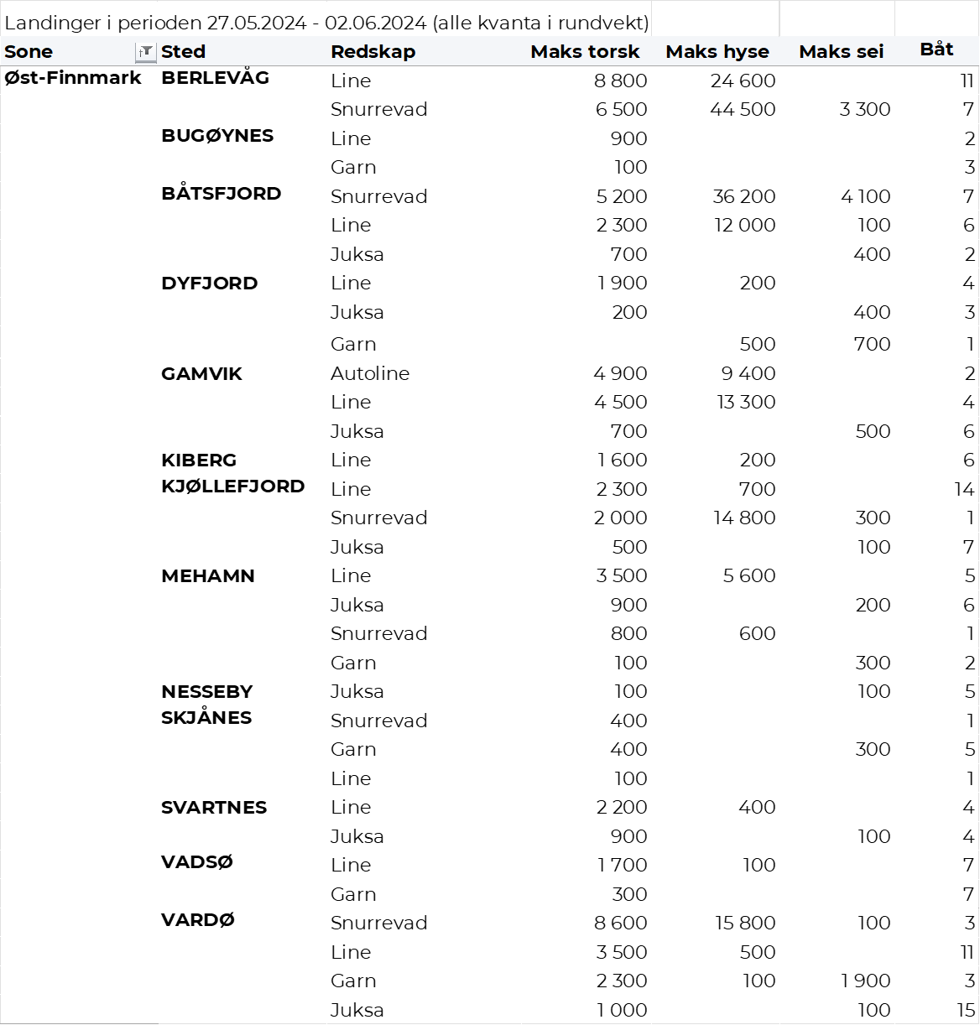

Vest-Finnmark
Fra omsetninga fra perioden i uke 22 i 2024 har vi følgende oversikt:
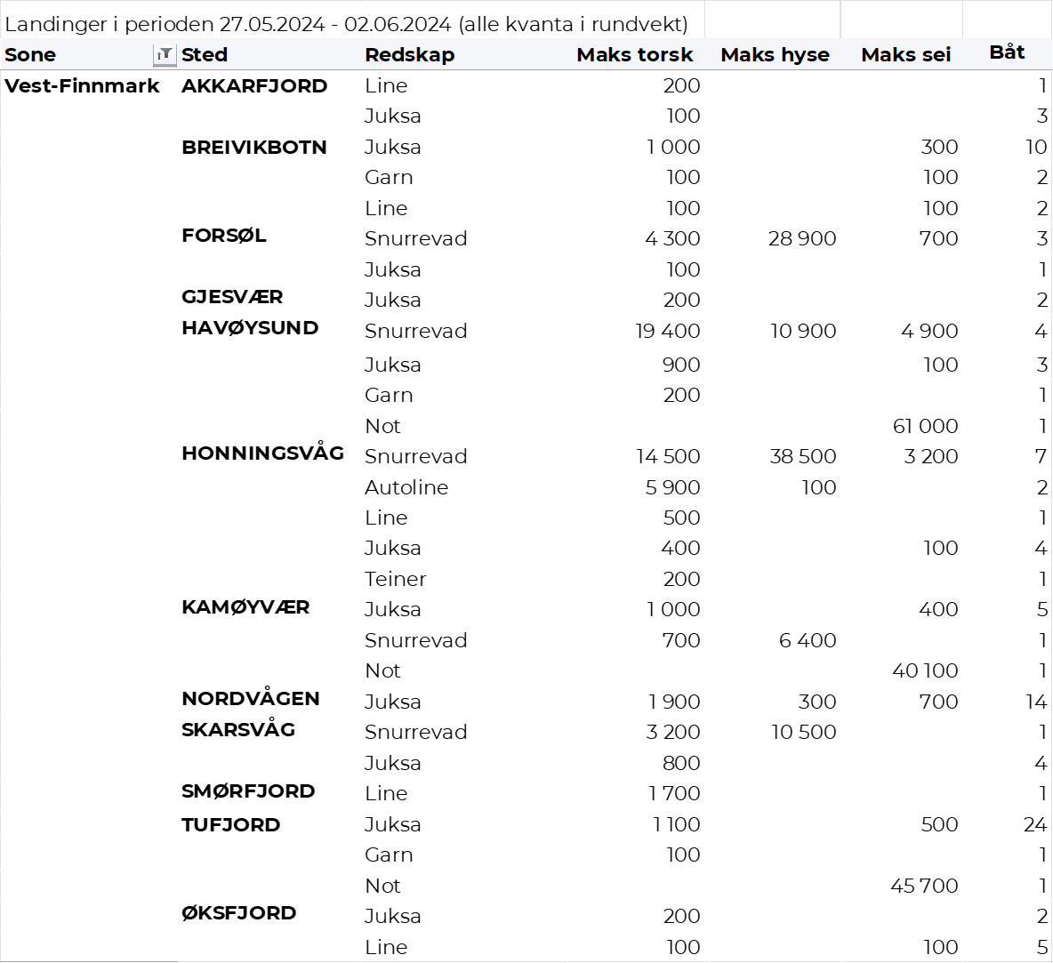

Troms
Fra omsetninga fra perioden i uke 22 i 2024 har vi følgende oversikt:
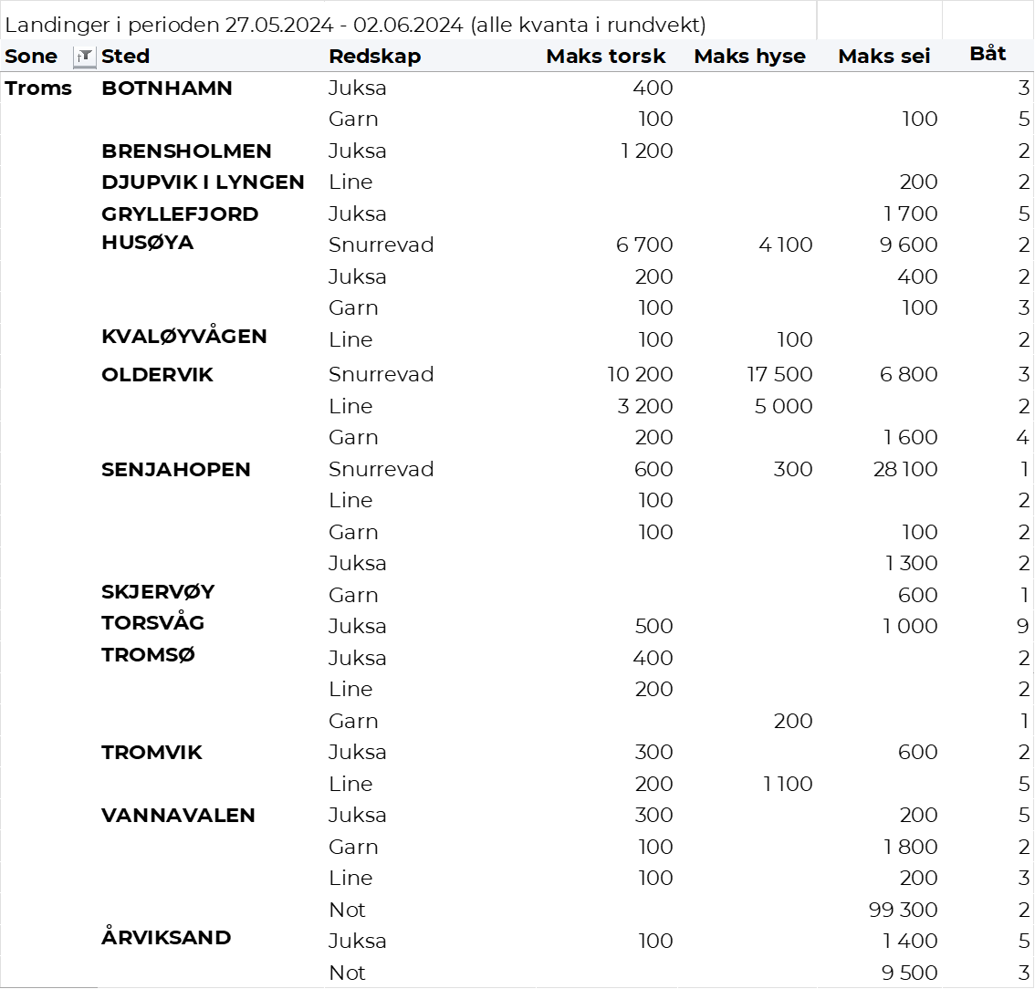

Vesterålen
Fra omsetninga fra perioden i uke 22 i 2024 har vi følgende oversikt:
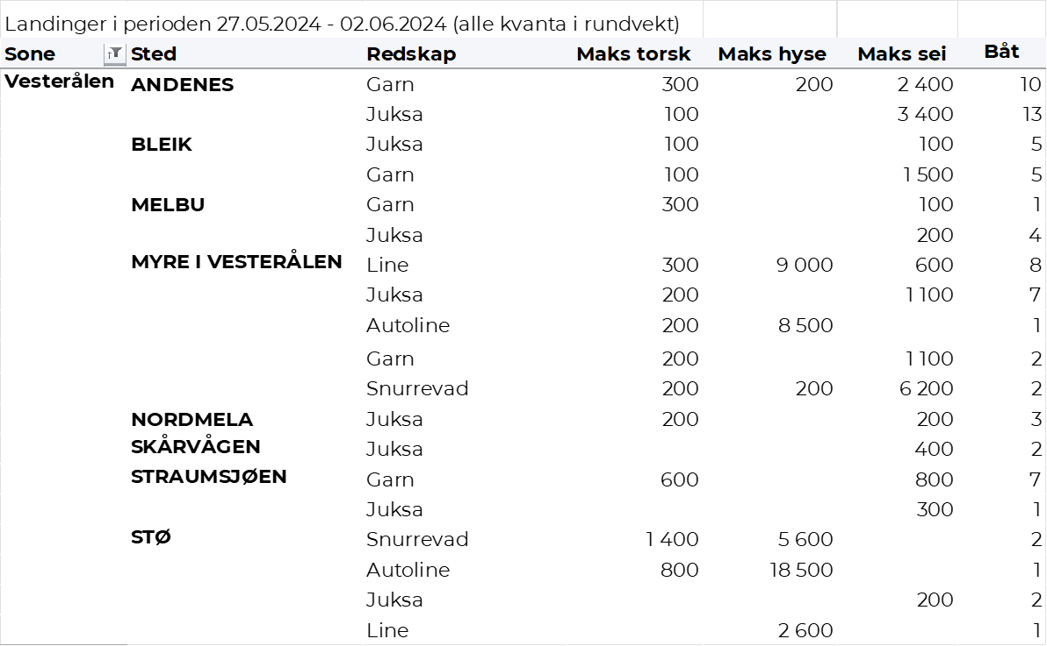

Lofoten/Salten
Fra omsetninga fra perioden i uke 22 i 2024 har vi følgende oversikt:
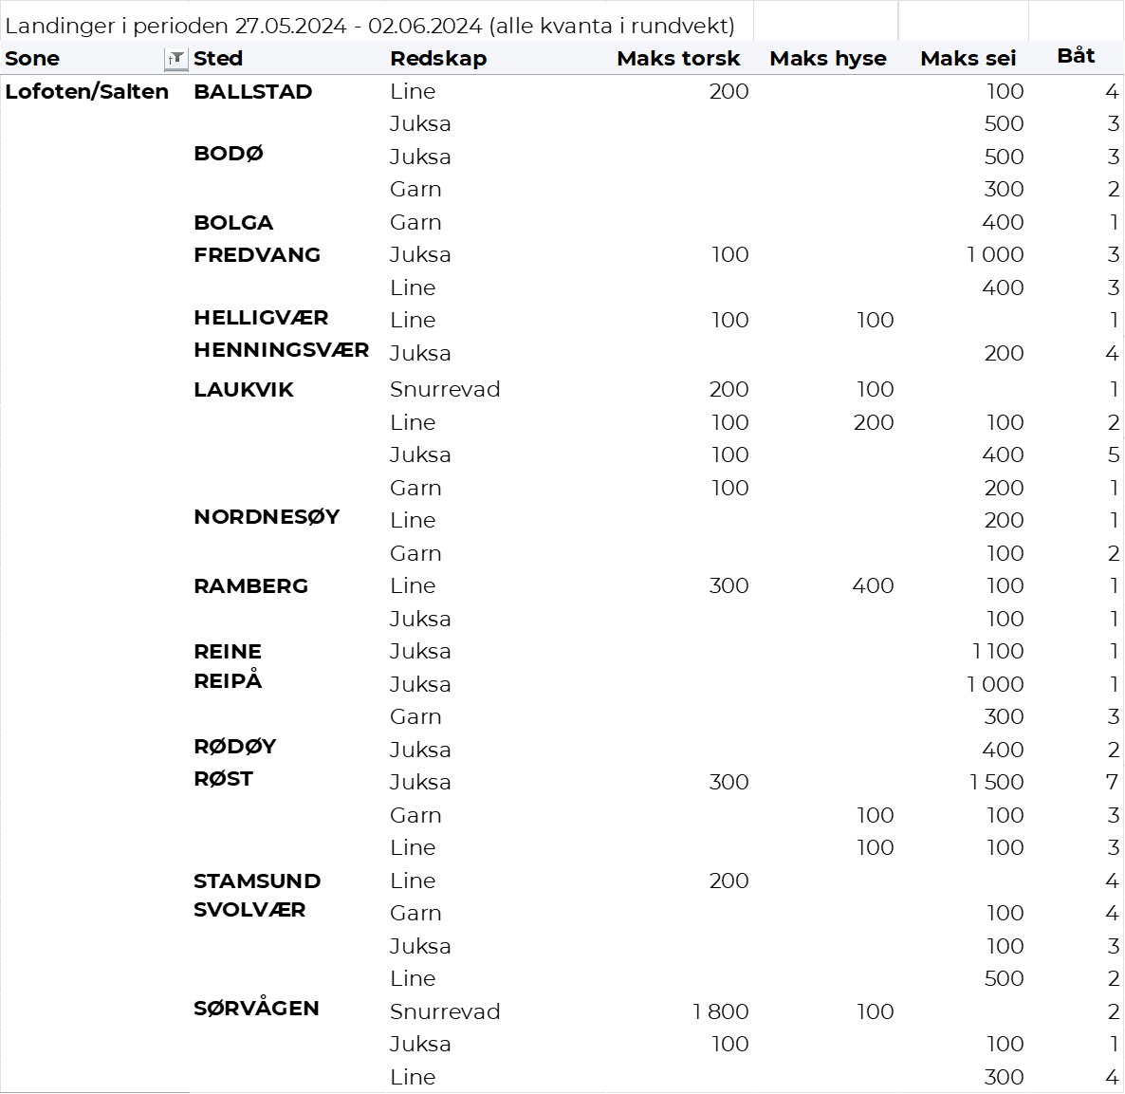

Helgeland-Nordmøre
Fra omsetninga fra perioden i uke 22 i 2024 har vi følgende oversikt:
